[XRD图谱相同？吉林大学化学学院研究遭质疑](https://mp.weixin.qq.com/s?__biz=MzkyNzY3NzY3Nw==&mid=2247501040&idx=4&sn=fbf982f400c406b97ab8376bb7113fe4)

[学术深瞳](javascript:void(0);)2025-04-11 08:03:34广东

近日，《Molecular Catalysis》期刊2017年发表的题为**"Nano-Co3O4 supported on magnetic N-doped graphene as highly efficient catalyst for epoxidation of alkenes" 磁性氮掺杂石墨烯负载纳米Co3O4高效催化烯烃环氧化**（DOI:10.1016/j.mcat.2017.02.001）的研究被评论人指出数据异常。该研究由Zhifang Li , Shujie Wu , Changlong Yang , Yuanyuan Ma , Xiaoran Fu , Ling Peng , **Jingqi Guan**（通讯作者） , **Qiubin Kan**（通讯作者）共同完成，通讯单位为吉林大学化学学院。

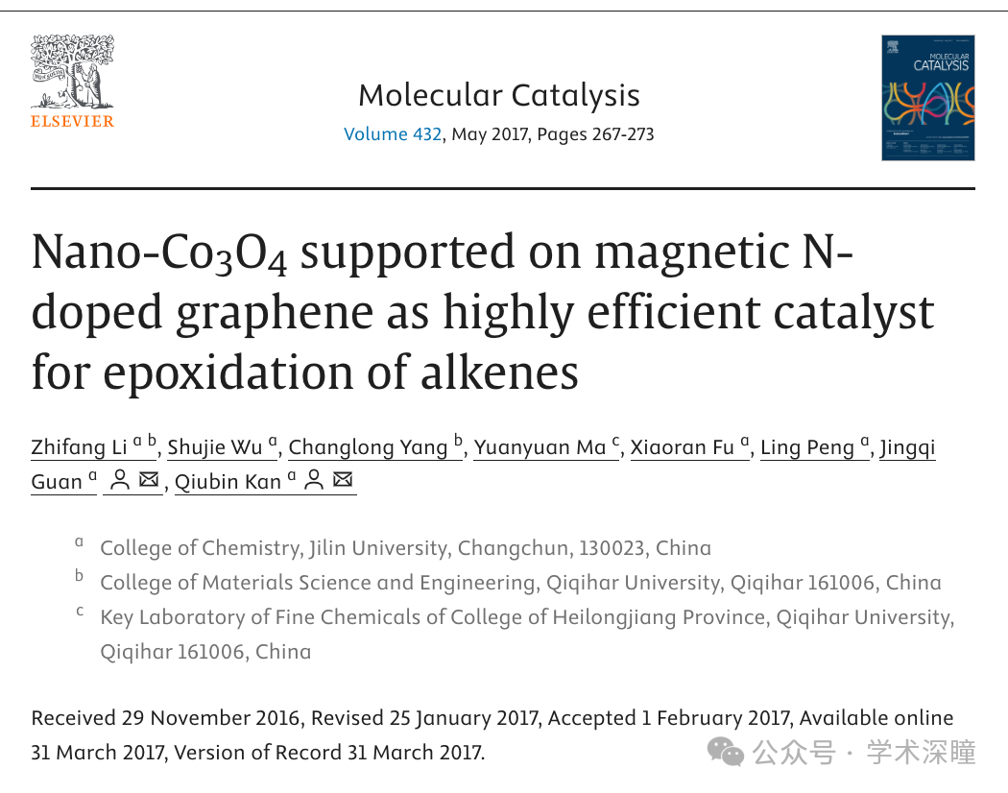

**2025年4月评论人Tetraphleps parallelus指出：**

XRD图谱相同

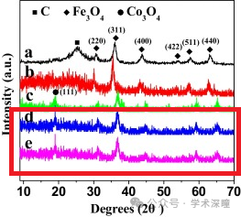

消息来源：

https://pubpeer.com/publications/4C4BDDFC1B343B6C32E2289DB6FCEB#0

如需论文查重，请联系QQ号3953278353



[#吉林大学](https://mp.weixin.qq.com/mp/appmsgalbum?__biz=MzkyNzY3NzY3Nw==&action=getalbum&album_id=3709334241269055489#wechat_redirect)